ชื่อกิจกรรมหลัก โครงการกิจกรรมยามเช้าและพุธหรรษา
  - วัตถุประสงค์
1. เพื่อให้นักเรียนมีสุขภาพร่างกาย แข็งแรง
2. เพื่อปลูกฝังคุณธรรม จริยธรรมที่ดีให้กับเด็ก
3. เพื่อให้นักเรียนมีพัฒนาการครบทุกด้าน
1.2 วิธีการดำเนินงาน
1. การประชุมผู้เกี่ยวข้อง กำหนดโครงการ กิจกรรมและการจัดทำโครงการ
2. การสร้างความตระหนักแก่ผู้เรียนในด้านคุณธรรม จริยธรรมของผู้เรียน โดยครูเวรประจำวันและผู้สอนทุกสาระ
3. กิจกรรมยามเช้าและพุธหรรษา
เวลา 07.40 น. เปิดเพลงโรงเรียนในฝัน 2 รอบ , เปิดเพลงวิถีพุทธ 1 รอบ
เวลา 07.50 น. นักเรียนจัดแถวเตรียมตัวเคารพธงชาติ
เวลา 08.00 น. เปิดเพลงชาติไทย , สวดมนต์แปล , เปิดเพลงรักพ่อไม่มีวันพอเพียง , สมาทานศีล 5 , นั่งสมาธิพร้อมเปิดเพลง ค่าน้ำนมไม่มีดนตรี , สวดบทแผ่เมตตา , รายงานการตรวจเวร ทำความสะอาดเขตพื้นที่รับผิดชอบของนักเรียน , ครูเวรประจำวันแจ้งเรื่องต่างๆให้นักเรียนทราบ
* หมายเหตุ เพิ่มเติมกิจกรรมในวันพุธ จะมีการจัดกิจกรรมเคลื่อนไหว เต้นแอโรบิคหลังจากกิจกรรมดังที่กล่าวมาเสร็จสิ้น
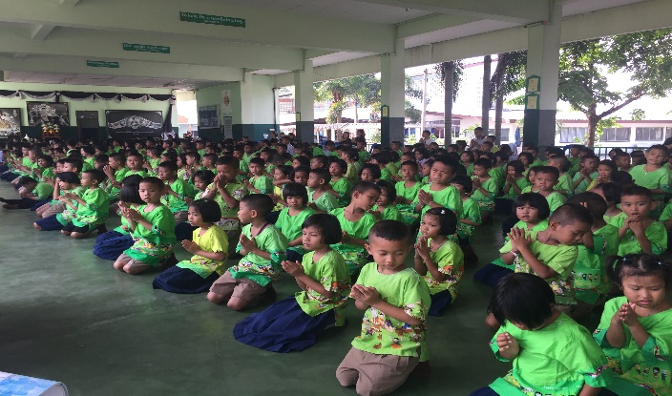
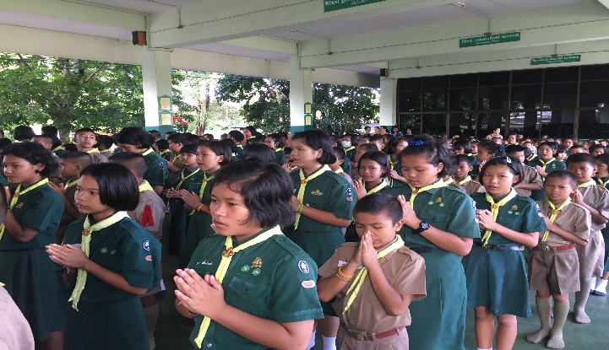

1.3 ผลการดำเนินงาน
นักเรียนโรงเรียนชุมชนวัดหนองรีมีการพัฒนาของเด็กครบทั้ง 4 ด้าน เด็กได้ลงมือปฏิบัติแล้วมีความสนุกสนาน ร่าเริง แจ่มใส และส่งเสริมคุณธรรม จริยธรรม นำสู่การปฏิบัติตามค่านิยม 12 ประการ เด็กสามารถอยู่ร่วมกันในสังคมได้อย่างมีความสุข
กิจกรรมหลักที่ 1 ดำเนินการสอดคล้อง ครบ 12 ประการ ไม่ครบ

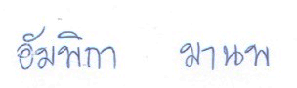
ผู้รายงานข้อมูล ผู้รับรองข้อมูล

( นางสาวอัมพิกา มานพ ) (นายปิยะชาติ เศวตร์)
ผู้รับผิดชอบโครงการโรงเรียนชุมชนวัดหนองรี ตำแหน่ง ผู้อำนวยการโรงเรียนชุมชนวัดหนองรี
โทร 082-4823211 โทร 085-1099540

